Como usar Pandoc
Enno Nagel
CoAlTI, Hotel Premier Maceió, 28 Outubro 2017

pandoc: conversor entre linguagens de marcação

O que é uma Linguagem de Marcação ?
Uma linguagem de marcação é uma linguagem para formatar o texto e as imagens de uma página. Por exemplo, para formatar uma página visualizada pelo navegador, tal como o Firefox,
- a linguagem usada é HTML e a sua sintaxe, por exemplo:
"É <strong>Importante!<\strong>"
- a linguagem Markdown compila a HTML e usa uma sintaxe mais intuitiva, por exemplo:
"É **Importante!**"
O resultado da formatação $⤳$ “É Importante!”

O que é pandoc ?
pandoc é um programa (de linha de comando) que converte um arquivo de uma linguagem de marcação a outra: De (entre outras)
- markdown, HTML, LaTeX, Microsoft Word docx, reStructuredText, textile, OPML, Emacs Org-Mode, Txt2Tags, DocBook, EPUB ou Haddock markup
. . .
a (entre outras)
- HTML: XHTML, HTML5, e eslaides por Slidy, reveal.js, S5 …
- Processador de Textos: Microsoft Word docx, LibreOffice e OpenOffice ODT, OpenDocument XML
- PDF via LaTeX
- Ebooks: EPUB version 2 or 3, FictionBook2
- Documentação: DocBook, GNU TexInfo, Groff man
- TeX: LaTeX, ConTeXt, eslaides LaTeX Beamer

O que faz pandoc para mim ?
Converte arquivos do formato
- markdown
. . .
ao formato
- HTML5
- Microsoft Word docx , LibreOffice ODT, OpenDocument XML
- LaTeX Beamer eslaides
- PDF via LaTeX

Pandoc versus Programas Especializados: O bem.

Acessibilidade:
Código markdown é texto de fácil leitura.

Em comparação com outras linguagens de marcação:
- A sintaxe markdown é mais simples do que a sintaxe (La)TeX (O inventor de TeX, Donald Knuth, espanta-se por quê demorou tanto para substituir LaTeX por outra linguagem de marcação leve que se compila a TeX).
- Em particular, a sintaxe Markdown é muito mais simples do que a sintaxe de LaTeX Beamer.
- Formulas matemáticas são mais facilmente escritas em Markdown que em Microsft Word ou LibreOffice,
- É especialmente apta para artigos curtos em HTML, como postagens de blog.

Pandoc versus Programas Especializados: O mal.
- Funções especificas à linguagem de marcação, em pandoc,
  - não podem ser usadas, ou
  - só podem ser usadas invalidando o output em outras linguagens. ($⟹$ a sintaxe de markdown é tão reduzida quanto a base comum entre as linguagens de marcação.)
. . .
- Pandoc está ainda sendo desenvolvido, por isso:
  - a documentação é incompleta,
  - o ecossistema de programas para pandoc, tais como editores, é ainda incompleto: Por exemplo, comparando a TeX:
    - pode-se pular da posição do cursor no arquivo TeX à posição correspondente no arquivo pdf compilado , e vice-versa. Não há para pandoc: markdown compila a TeX e depois a pdf.
    - O plugin de Vim para markdown é recente e básico em comparação àquele para LaTeX que é estável e potente.

sintaxe markdown: documentação = cola

Cola
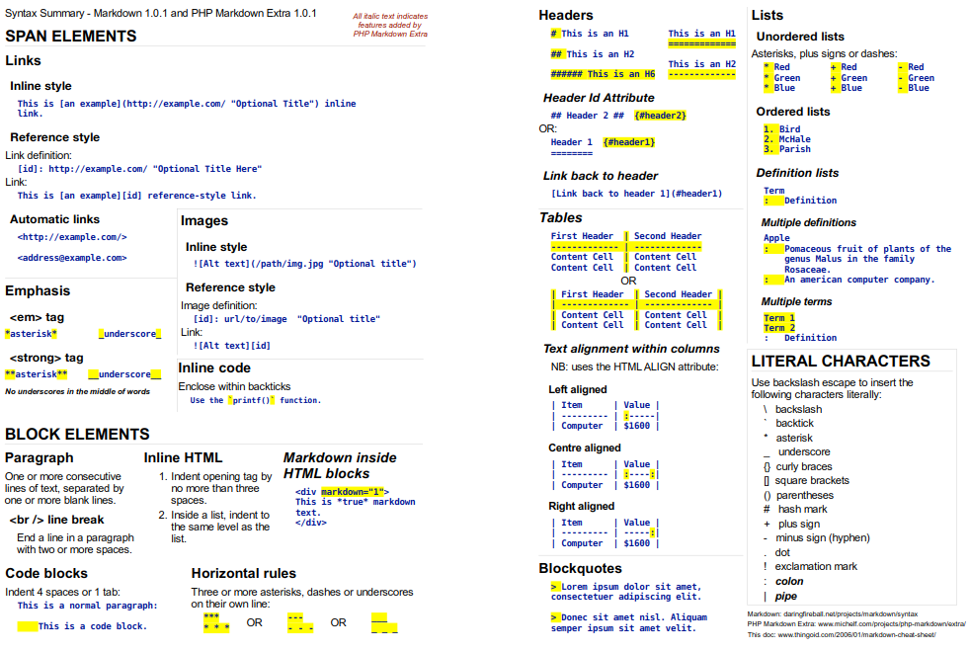
Documentação (= Cola) da sintaxe de Markdown

# Itens alistados enfatizados:
- *peso*
- *altura*
# Itens enumerados negritos:
1. **mãe**
0. **pai**
# Tabela
| | mãe | pai |
|--------|--------|--------|
| peso | 100 kg | 200 kg |
| altura | 1,20 m | 2,10 m |

$⤳$

Itens alistados enfatizados:
- peso
- altura

Itens enumerados negritos:
- mãe
- pai

Tabela
 | mãe | pai
peso | 100 kg | 200 kg
altura | 1,20 m | 2,10 m

compilar pandoc: Makefile e Mainfile

Parâmetros Pandoc
General options:
--from=FORMAT
Specify input FORMAT such as markdown, rst, ..
--to=FORMAT
Specify output FORMAT such as html, LaTeX, ..
--output=FILE
Write output to FILE instead of stdout.
General writer options:
--standalone
Produce output with header and footer.
--table-of-contents
Include a generated table of contents in output.
--self-contained
Produce standalone HTML file without external dep.

Makefile
O Makefile serve para:
- Compilar o input: por exemplo, o comando
  - make pdf gera o documento pdf,
  - make docx gera o documento docx,
  - make html gera o documento HTML.
. . .
- Olhar o output: por exemplo, o comando
  - make run_pdf mostra o documento pdf, e.g. em Zathura,
  - make run_docx mostra o documento docx, e.g. em LibreOffice,
  - make run_html mostra o documento HTML, e.g. em Firefox.

NAME=palestra
FILES=$(NAME).pandoc intro.md conteudo.md resumo.md
PANDOC_OPTIONS=--stand-alone --filter pandoc-citeproc
PANDOC_LATEX_OPTIONS=--include-in-header header.tex
all: latex pdf
latex: $(FILES)
pandoc $(PANDOC_OPTIONS) $(PANDOC_LATEX_OPTIONS) \
--from markdown --to latex \
$(NAME).pandoc $(FILES) --output $(NAME).tex
pdf: latex
latexrun $(NAME).tex
run: run_pdf
run_pdf: pdf
$(PDFVIEWER) $(NAME).pdf >/dev/null 2>&1 &

Main file
O main file, o arquivo principal, estabelece
- o título,
- o autor, e
- a data.
. . .
Além disso,
- o idioma, pela opção lang que controla por exemplo o nome do résumo e das referências, e
- varias opções de TeX, tal como:
  - o tipo de documento, e
  - tamanho da fonte.

Exemplo
% Pandoc é bem massa!
% [Enno Nagel](mailto:epn@fsfe.org)
% CoAlTI, Hotel Premier Maceió, 28 Outubro 2017
---
lang: pt
# latex:
documentclass: scrartcl
classoption: final,DIV=calc,bibliography=totoc
fontsize: 12pt
bibliography: pandoc.bib
...

Configurando o editor Vim

Compilação automática
Para o editor Vim compilar após guardar o arquivo, acrescente ao arquivo ~/.vim/after/ftplugin/markdown.vim a linha:
autocmd BufWrite <buffer> silent make!
Por exemplo, se o output é
- pdf (via TeX), então o amostrador zathura automaticamente recarrega o arquivo modificado,
- html, então a extensão autoreload do navegador Firefox automaticamente recarrega o arquivo modificado.

Site e Repositório
Estão disponíveis
- os eslaides,
- um resumo e
- a cola
em https://konfekt.bitbucket.io/talks/pandoc,
e
- o Makefile e
- o código fonte (simples!) para compilar estes eslaides
no repositório https://www.bitbucket.org/konfekt/talks/pandoc

